Produktbeschreibung
BIOLIT FEIN plus ist ein mikronisiertes, basisch-silikatisches Vulkangesteinsmehl aus dem Vulkan am Hartsteinwerk Kitzbühel.

Produktvorteile (USP)
1. Mikronisiertes, feinstvermahlenes Vulkangesteinsmehl 90% < 80 my
2. Garantiert gleichbleibende Mahlfeinheit durch eigene Mahlanlage (darum sinkt Biolit in der Gülle nicht ab).
3. Verbesserte Wirkformel durch Zugabe von bioaktiven „effektiven Mikroorganismen“ (Milchsäurebakterien, Photosynthesebakterien, Hefen, Pilze, Actinomyceten. Verbessert die Lebensbedingungen für Acetobacter).
4. Durch die besonders feine Vermahlung lösen sich die Mineralien im Biolit leichter an und können damit schneller von der Mikrobiologie gefressen werden, wodurch letztlich die Nährstoffe pflanzenverfügbar umgewandelt werden.
5. Die basische Wirkung erhöht den pH-Wert auf sauren Böden im Gegensatz zu einer Kalkung so sanft, daß das Bodenleben und die Wurzelaktivität nach der Gabe sich die wachstumsfördernde Wirkung weiter entfalten kann. Der pH-Anstieg erfolgt langsam über 3 Monate.

Biolit fein plus

Produktsteckbrief

Kontakt

Telefon +43-5356-64333-39 oder +49-172-7975690 - Mail fachberatung@biolit-natur.com
6. Biolit wandelt Fäulnisprozesse in die gewünschte Rotte. Diese Wirkung entfaltet sich einmal durch die mikrobielle Milieusteuerung im Boden und zugleich durch Redoxprozesse, die durch bestimmte Mineralien im Biolit das Milieu in sauren und kalkigen Böden positiv beeinflussen und lenken.
7. Biolit enthält fast alle Mineralien, die für das Pflanzenwachstum wichtig sind. Diese Mineralien werden durch Hydrolyse leicht abgelöst und stehen damit der Mikrobiologie als Futter zur Verfügung. Hierüber erhält die Pflanze die Nährstoffe des Biolit in pflanzenverfügbarer Form. Damit ist Biolit hervorragend zur Remineralisierung mineralarmer Böden geeignet.
8. Biolit fördert den Humusaufbau. Unter Weizen erfolgt der Aufbau stabiler Ton-Humus-Komplexe binnen 4 Wochen mit erdig-karottigem Waldbodengeruch im Wurzelbereich.

Typische Einsatzgebiete
Gülle: Biolit macht die Gülle deutlich flüssiger, evtl notwendige Wasserzugaben entfallen. Anfallende Gerüche sind schon wenige Tage nach Gabe deutlich geringer. Schwimmdecken werden dünner bzw. Verschwinden vollständig. Das Biolit verbindet sich innig mit den Kotpartikeln und bleibt daher in der Schwebe. Die Mineralien des Biolit füttern die Mikrobiologie in der Gülle, insbesondere die Milchsäurebakterien. Diese wiederum sorgen für eine Hygienisierung der Gülle, daher verschwinden pathogen Keime wie Clostridien und sogar der gefürchtete MRSA-Krankenhauskeim. Biolit wandelt bestehende Fäulnisprozesse in der Gülle in den gewünschten Rotteprozess.

Grünland / Ackerbau / Gemüsebau / Forst / Obstbau: Biolit kann über die Behandlung der Gülle im Grünland ausgebracht werden, es kann jedoch auch direkt als Gesteinsmehl mit dem Streuer ausgebracht werden. Wo immer es möglich ist, empfiehlt es sich, Biolit Fein plus leicht einzuarbeiten. Bei Grünland entfällt diese Option freilich, hier empfiehlt sich eine Ausbringung in zeitlicher Nähe zu anstehenden Regenereignissen.

Hühnerstall gegen rote Vogelmilbe: Der Einsatz von Biolit Fein plus gegen die rote Vogelmilbe funktioniert zuverlässig durch Bereitstellen des Biolit als Vogelbad - wegen den scharfkantigen Kristallen des Biolits.

Anwendungshinweise
Gülle: 30-40 kg / m3 Gülle. Einbringen unter ständigem Rühren, damit sich die Biolitpartikel gut mit den Kotpartikeln verbinden. Bei der Ausbringung im Grünland/Acker sollte eine Ausbringmenge von 10-12 m3/ha nicht überschritten werden. Bei dieser Dosierung wächst der Klee zuverlässig ohne Nachsaat nach und unerwünschte Gülleflora (zuviele Kräuter) zieht sich zurück. Hahnenfuß verschwindet meist in einer Vegetationsperiode.
Grünland / Ackerbau / Gemüsebau / Forst / Obstbau: 1 to/ha bei Direktausbringung von Biolit Fein plus Vulkangesteinsmehl mit Streuer. Bevorzugt im Frühling oder Herbst.

Hühnerstall gegen rote Vogelmilbe:
Für ein Vogelbad rechnen Sie mit einer Fläche 120x80cm, Höhe 10 cm. Kalkulieren Sie einen 25 kg Sack je Vogelbad. Wechselrhythmus abhängig von der Bestandsdichte, ein Wechsel im Rhythmus 7-14 Tage hat sich bewährt. Das Altmaterial kann zur Mineralisierung ins Grünland, im Acker, im Gemüsebau und auch im eigenen Garten weiterverwendet werden.

Sicherheitsdatenblatt
https://www.biolit-natur.com/media/sicherheitsdatenblatt-biolit-vulkangesteinsmehl.pdf

Produktblatt
https://www.biolit-natur.com/media/Produkt-dt-Biolit-Fein-plus.pdf
Sonderfall Güllebehandlung:
https://www.biolit-natur.com/media/Produkt-dt-Gulle-Veredelung-mit-Biolit.pdf

Chemische Analyse
https://www.biolit-natur.com/media/451-10-biolit-geochemische-werte.pdf

Konformitätsbescheinigung Bio (FIBL Deutschland)
https://www.biolit-natur.com/media/fibl-2020-biolit-fein-plus-und-biolit-ultrafein-plus-konformitatserklarung.pdf

Teilnahmebescheinigung Grüner Punkt
https://www.biolit-natur.com/media/der-grune-punkt-biolit-teilnahmebescheinigung.pdf

Biolit Logo
https://www.biolit-natur.com/media/titelbilder/biolit-logo-rgb-300-dpi-freigestellt.png

Produktfotos
Sack: https://www.biolit-natur.com/media/titelbilder/biolit-fein-plus-25-kg-sack-basisch-silikatisches-vulkangesteinsmehl-mit-viel-silizium.png
Loses Produkt: https://www.biolit-natur.com/media/titelbilder/biolit-vulkangesteinsmehl-biolit-fein-plus-handmuster.jpeg

Videomaterial zur freien Verfügung
Wir können Ihnen passende Einbettcodes unserer Videos gern zur Verfügung stellen.
Klicken auf die Videobilder bringt Sie direkt zum Video auf Youtube.
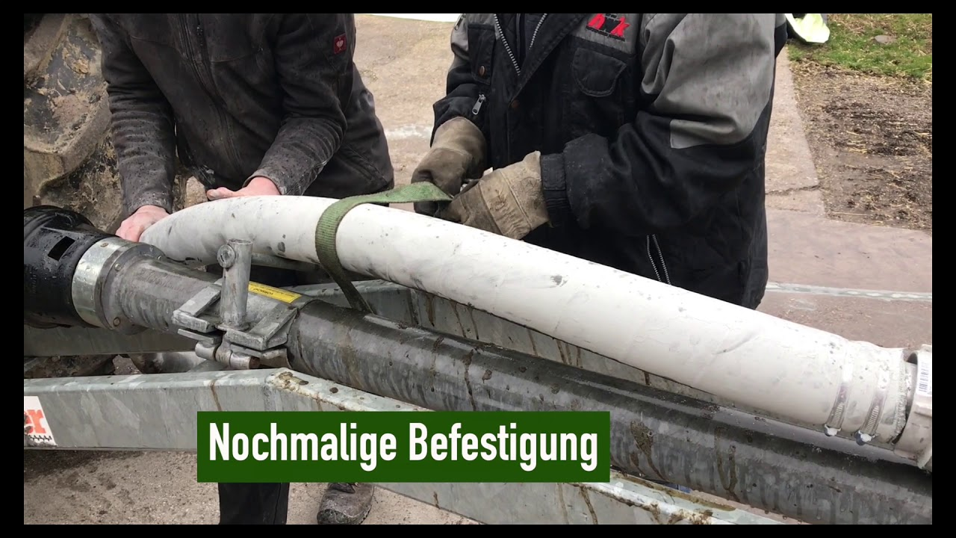
Einblasen von Biolit in die Güllegrube: Howto Video:

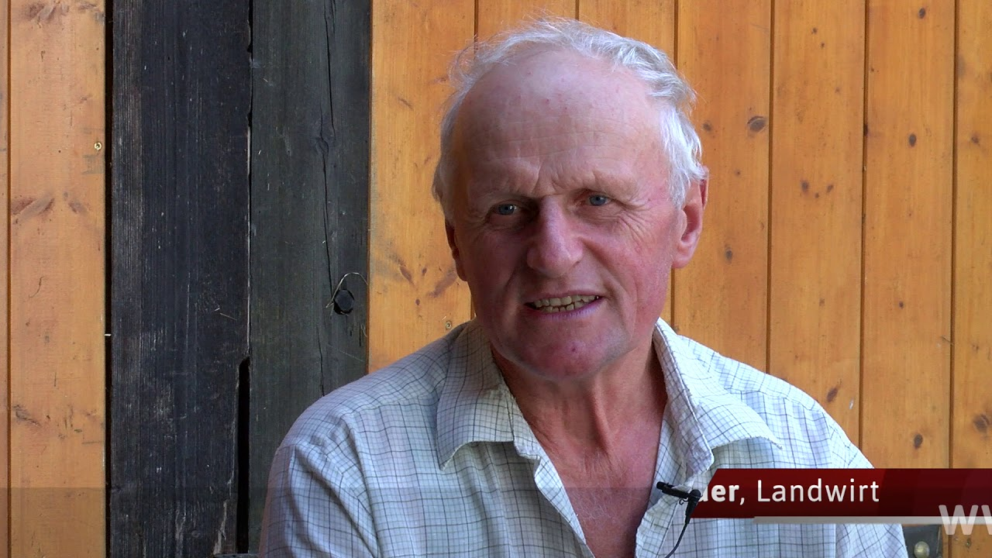
Humusaufbauende Bewirtschaftung

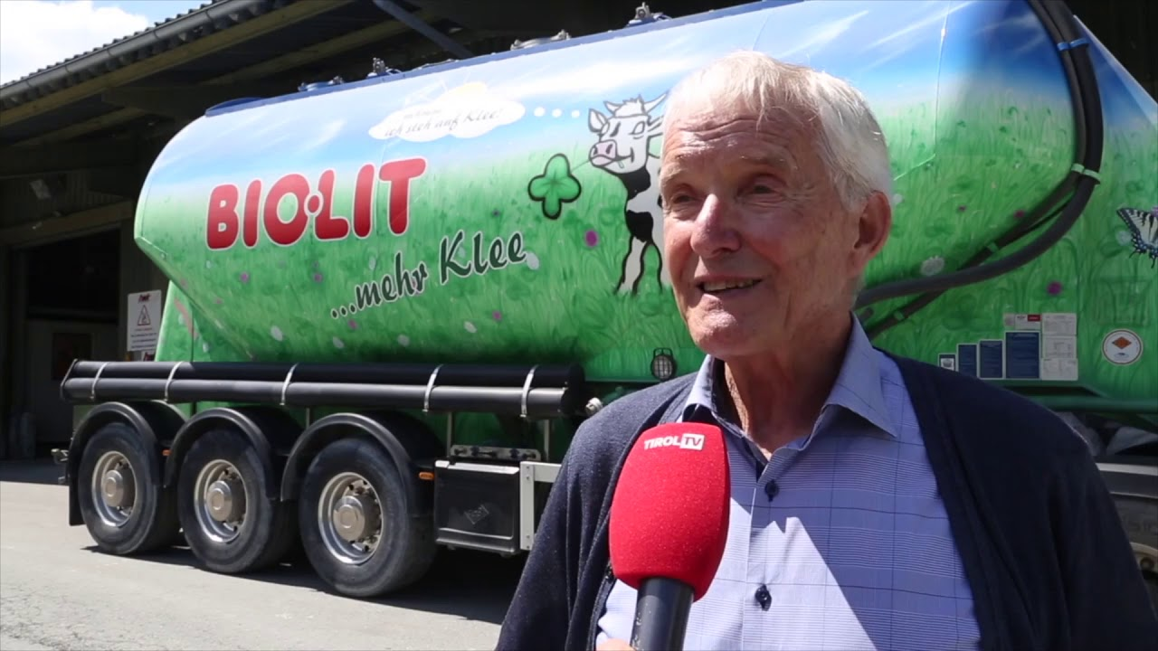
Wie steuert Biolit über die Gülle die Qualität der Milch und die Qualität des Grünlands?

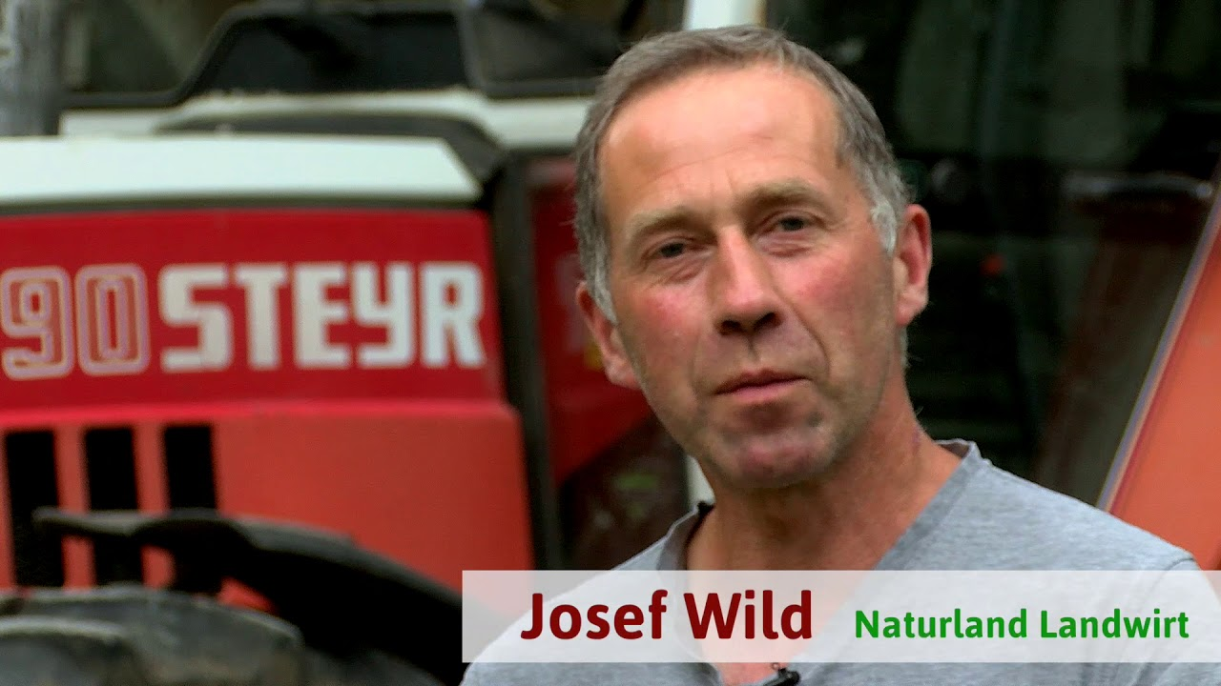
Borkenkäferbehandlung mit Biolit

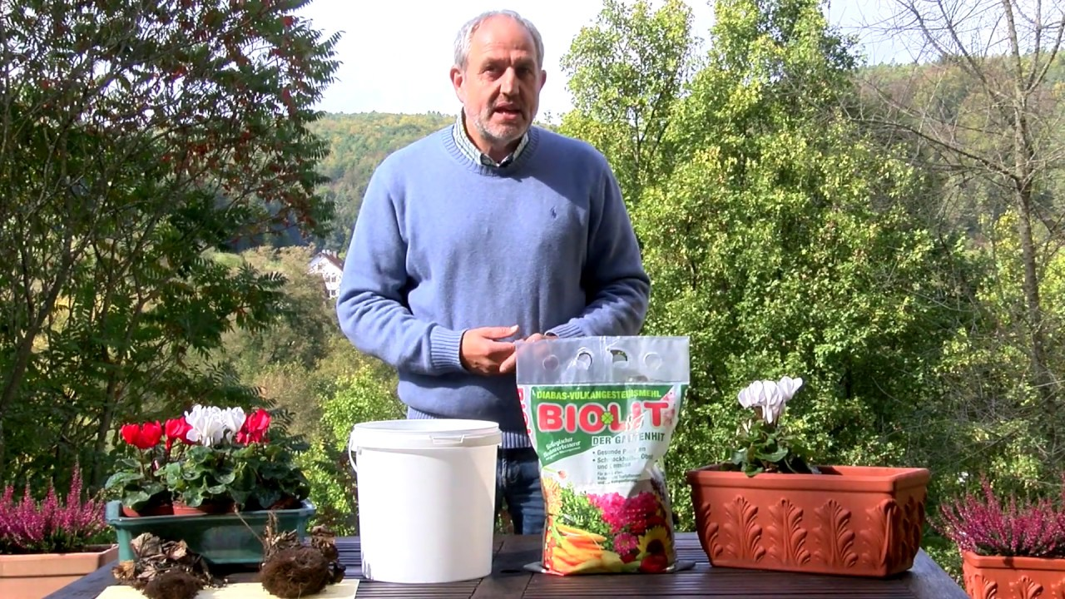
Prachtvolle Blumen im Garten

Datenquelle:
Diese Datei ist hinterlegt im Downloadbereich von www.biolit-natur.com in der Rubrik: HÄNDLER Produktinfos für Werbezwecke.

